Tanaman hidroponik



TUGAS LAPORAN ILMIAH TANAMAN HIDROPONIK

Diusulkan Oleh :

-Syifa chesilla srikandi

-yenni anstasya aritonang

-Tyra sinambela

SMA Dr. WAHIDIIN SUDIROHUSODO

MEDAN

2022

Kata pengantar

Puji syukur kita panjatkan kehadirat Allah Swt. yang telah memberikan rahmat dan hidayah-Nya sehingga saya dapat menyelesaikan tugas yang berjudul “Laporan Praktikum tanaman hidroponik” ini tepat pada waktunya.

Adapun tujuan dari penulisan dari laporan ini adalah untuk memenuhi tugas pada mata pelajaran B.indonesia. Selain itu, laporan ini juga bertujuan untuk menambah wawasan tentang tanaman hidroponik dalam kehidupan sehari-hari bagi para pembaca dan juga bagi penulis.

Terlebih dahulu, saya mengucapkan terima kasih kepada ibu kiki amelia S.S.,M.Hum yang telah memberikan tugas ini sehingga dapat menambah pengetahuan dan wawasan sesuai dengan bidang studi yang saya tekuni ini.

Saya juga mengucapkan terima kasih kepada semua pihak yang tidak dapat saya sebutkan semua, terima kasih atas bantuannya sehingga sehingga saya dapat menyelesaikan tugas ini.

DAFTAR ISI

**1.1 Alat dan bahan 3**

**1.2 B.INDONESIA** **4**

**1.3 BIOLOGI 5**

**1.4 KIMIA 6**

**1.5 FISIKA 7**

**1.6 GEOGRAFI 7**

**Pemanfaatan hidrosfer bagi tanaman hidroponik 7**

**1.1 ALAT DAN BAHAN:**

Anda hanya perlu menyiapkan :

1. Gunting
2. Botol Bekas air mineral berukuran 600 ml
3. Sumbu kompor (jika tidak ada bisa menggunakan kain yang tidak terpakai)
4. Spon / Sekam Bakar / Pecahan Bata Merah yang nantinya akan digunakan sebagai media untuk menanam
5. Bibit tanaman

**1.2 B.INDONESIA**

**menanam hidroponik menggunakan BOTOL**

Cara ini sering digunakan karena pembuatannya yang mudah serta bahan-bahan yang mudah didapatkan serta murah. Bahkannya bisa menggunakan barang bekas.

Langkah- Langkah :

* Cara bertanam hidroponik Potong botol bekas menjadi 2 bagian, yakni potong di bagian tengah botol
* Lubangi tutup botol membentuk celah yang nantinya akan menjadi jalur untuk sumbu
* Masukkan sumbu ke dalam lubang tutup botol
* Lanjutkan dengan memasukkan bagian atas botol yang sudah dipasangi sumbu ke dalam bagian bawah botol dengan terbalik (posisi tutup botol berada di bawah)
* Masukkan media tanam berupa spon / sekam bakar / pecahan batu merah di atas sumbu. Gunakan bahan apa saja yang mudah diperoleh karena media ini hanya berfungsi sebagai pijakan agar tanaman tidak layu
* Tanam bibit atau taburkan biji tanaman di atas media tanam Anda
* Kemudian, masukkan cairan nutrisi hidroponik ke dalam botol
* Letakkan botol bekas ini di tempat yang tidak terkena hujan, tetapi memperoleh sinar matahari yang cukup.

Contoh proses pembuatan tanaman pakcoy:

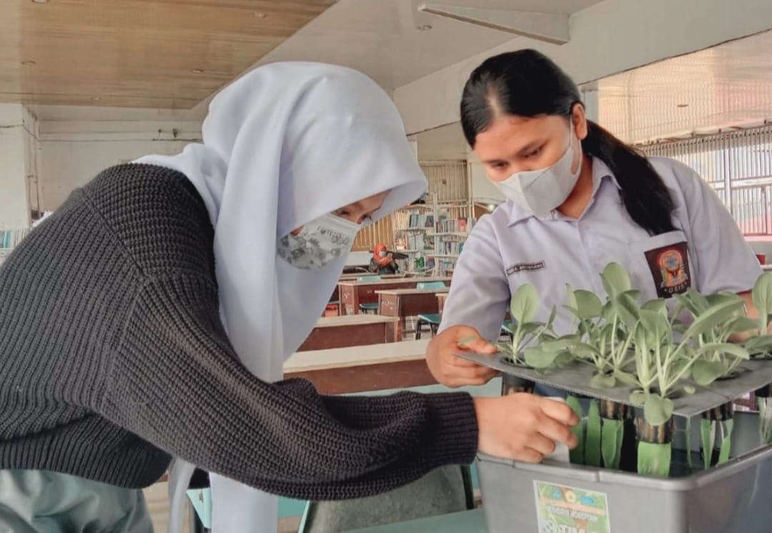

**1.3 BIOLOGI**

**TANAMAN PAKCOY**

Akar

Akar bok choy masuk dalam kategori akar tunggang dengan bentuk cabang akar menyebar keseluruh arah. Akar ini bisa masuk ke dalam tanah hingga kedalam 30 sampai 40 cm. Sama halnya dengan tanaman lainnya, akar sayur pakcoy juga berfungsi untuk menyerap air dan hara di dalam tanah, serta memperkuat tanaman agar bisa berdiri tegak.  
  
Batang

Batang dari tanaman sawi ini ukurannya pendek dan memiliki ruas. Batang tersebut merupakan jenis batang semu dengan warna hijau muda. Fungsi dari batang tanaman ini sebagai pembentuk dan penopang daun.  
  
Daun Daun menjadi bagian utama yang dimanfaatkan manusia dari tanaman ini. Daun sayur pakcoy memiliki bentuk obal dengan warna hijau tua. Daun tanaman ini melekat pada batang dengan tangkai daun berwarna putih hingga hijau muda. Tangkai daun gemuk dan berdaging, jika anda memakan tangkainya bok choy rasanya renyah dan berair. 4. Bunga Bunga tanaman ini tumbuh memanjang dan becabang banyak. Bunga akan muncul saat tanaman sudah sangat tua. Bunga sawi daging memiliki tiga kuntum yang terdiri dari empai helai kelopak daun, empat mahkota daun, empat benang sari, dan satu putih berongga dua. Bunga ini berwarna kuning. Jika kita datang ke lahan budidaya pakcoy mungkin jarang sekali menjumpai bunga tanaman ini sebab petani akan memanen sayuran ini sebelum keluar bunga.  
  
Buah dan Biji Buah

dari sawi hijau berbentuk sendok ini merupakan buah polong dengan bentuk memanjang dan berongga. Dalam satu buah atau polong terdapat 2 hingga butir biji. Bentuk biji tanaman ini bulat kecil dengan warna coklat atau coklat kehitaman dengan permukaan licin mengkilap, dan agar keras.

Kandungan Pakcoy

Sama halnya dengan sayuran hijau pada umumnya, bok choy juga memiliki beberapa kandungan gizi dan vitamin. Melansir dari alodokter.com, vitamin pakcoy yang bemanfaat untuk tubuh diantaranya vitamin A, vitamin C, vitamin K, vitamin B6, asam folat, antioksidan, betakaroten, dan kalsium.

**1.4 KIMIA**

Teknik budidaya hidroponik merupakan teknik budidaya yang mengendalikan secara lebih akurat lingkungan pertumbuhannya dibanding dengan teknik budidaya konvensional yang menggunakan media tanah, karena lingkungan pertumbuhan sangat mempengaruhi pertumbuhan dan perkembangan tanaman. Teknik budidaya hidroponik diterapkan di dalam greenhouse, agar berbagai parameter lingkungan pertumbuhan yang diinginkan dapat dicapai. Parameter lingkungan pertumbuhan yang dipantau dan dikendalikan pada teknik budidaya hidroponik, yaitu temperatur dan kelembapan udara, temperatur dan kadar oksigen media air, konsentrasi unsur hara pada media air, intensitas cahaya yang diterima tanaman dan sebagainya [5]. Pentingnya mengendalikan dan mempertahankan kondisi lingkungan pertumbuhan pada teknik budidaya ini, maka teknik ini dilengkapi dengan berbagai alat ukur dan mekanisme untuk mempertahankan parameter 1 Jurusan Teknik Elektro, Universitas Tarumanagara Jakarta 2 Jurusan Teknik Elektro, Universitas Atmajaya Jakarta T William,

Hang Suharto dan Harlianto Tanudjaja 189 sesuai rentang nilai (setpoint) yang ditetapkan. Berbagai alat ukur parameter dipergunakan untuk memantau parameter lingkungan pertumbuhan tanaman, agar dapat diketahui perlakuan khusus yang perlu diberikan.

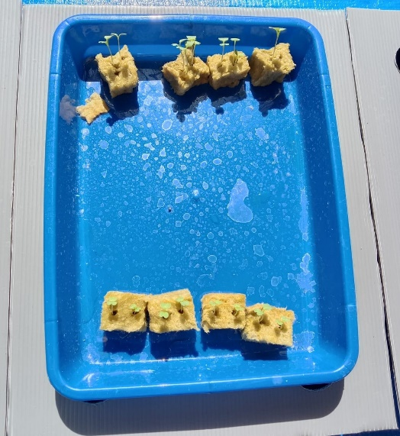 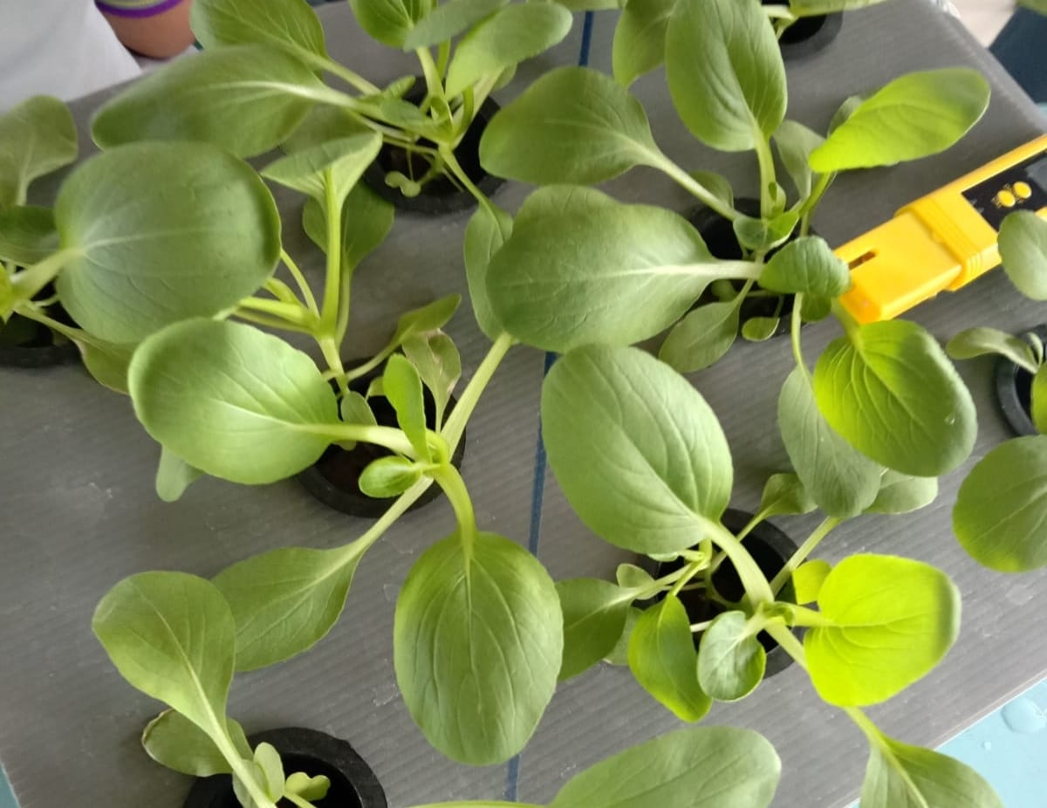

**1.5 FISIKA**

**1.6 GEOGRAFI**

**Pemanfaatan hidrosfer bagi tanaman hidroponik**

#### **Bagian Terpenting dari Makhluk Hidup**

Sekitar 75% sel makhluk hidup tersusun dari air. Oleh karena itu, hidrosfer memiliki fungsi yang sangat penting bagi kehidupan makhluk hidup. Tanpa adanya hidrosfer, seluruh makhluk hidup yang ada di bumi tidak akan dapat hidup. Bumi akan gersang dan tidak dapat ditinggali.

#### **Mengatur Iklim**

Seperti yang sudah dibahas sebelumnya, air membutuhkan waktu untuk menguap dan kembali menjadi air saat turun hujan. Siklus hidrologi ini memiliki fungsi yang sangat penting dalam mengatur iklim yang ada di bumi. Saat air mengalami evaporasi dan kondensasi dalam siklus hidrologi, hidrosfer turut mengatur suhu yang ada di bumi.

#### **Menyediakan Habitat di Bumi**

Hidrosfer juga memiliki fungsi yang sangat penting dalam menyediakan habitat bagi makhluk hidup yang ada di bumi, Pahamifren. Tanpa adanya hidrosfer, ikan-ikan tidak memiliki habitat di bumi dan tumbuhan yang ada di hutan hujan tropis juga tidak dapat tumbuh dengan baik.